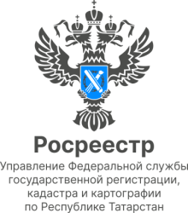
15.03.2023
Анонс

Состоится прямой эфир по нововведениям при получении выписок из ЕГРН
Завтра, 16 марта в 11.00, состоится очередной прямой эфир в «Вконтакте», темой которого стали вступившие с 1 марта 2023 года законодательные изменения, запрещающие получение личных данных из ЕГРН без согласия правообладателя.
Во время его проведения будут освещены следующие вопросы:
- Как проверить объект недвижимости перед покупкой, если персональные даты теперь закрыты?
- Как получить и проверить достоверность выписки из ЕГРН?
- На какой срок можно открыть персональные данные?
- Можно ли ограничить круг лиц, которые могут запросить информацию об объекте?
- В течение какого срока вносится запись в ЕГРН о возможности предоставления третьим лицам персональных данных правообладателя и т.д.?
На эти и другие вопросы ответят эксперты Росреестра Татарстана и филиала Роскадастра по Республике Татарстан – Александра Абдуллина и Лилия Сайфиева.
Проведет прямой эфир Вице-Президент Гильдии риелторов РТ Руслан Садреев.
Присоединиться к прямой трансляции можно будет в официальной группе Управления Росреестра по Республике Татарстан в Вконтакте https://vk.com/rosreestr16. Свои вопросы вы можете уже сейчас прислать к нам в мессенджер.

Пресс-служба Росреестра Татарстана
255-25-80 – Галиуллина Галина
https://rosreestr.tatarstan.ru
https://vk.com/rosreestr16
https://t.me/rosreestr_tatarstan

